Paris, le 2 décembre 2016
Communiqué de presse
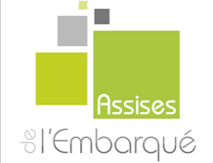
Les Trophées de l’embarqué 2016
Embedded France, en partenariat avec la Direction Générale des Entreprises (DGE) du ministère de l’Economie et des Finances, Syntec Numérique, CAP’TRONIC et les pôles de compétitivité Aerospace Valley, Images et Réseaux, Minalogic et Systematic, a organisé ce mardi 29 novembre les 9ème Assises de l’Embarqué.
Ce rendez-vous portant sur le thème « L'embarqué au coeur de la transformation numérique : vers de nouvelles chaines de valeur ! » est devenu l’événement incontournable de fin d’année de la filière de l’embarqué en France.
Au cœur de cet événement, après la présentation des 16 projets nominés suivie d’un vote du public qui a désigné le « Trophée de l’Embarqué Coup de cœur du public », les Trophées de l’Embarqué ont été remis aux sociétés suivantes :

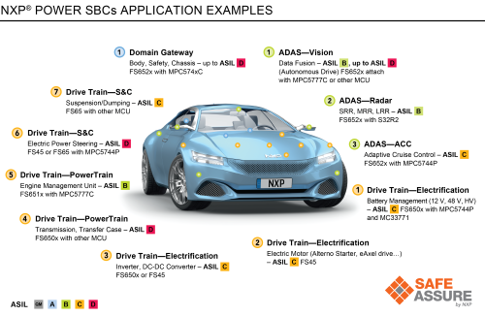
Trophée de l’Embarqué critique
NXP
Leader mondial des solutions de connectivité sécurisées, NXP Semiconductors a conçu une nouvelle famille d’alimentations pour le marché des systèmes embarqués automobiles nécessitant une sûreté de fonctionnement élevée.
www.nxp.com

Trophée des objets et services connectés
iTK SAS
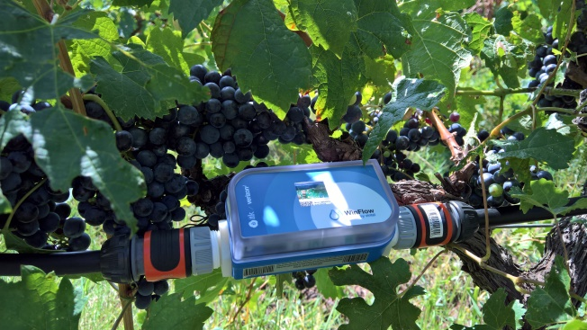
iTK conçoit des Outils d’Aide à la Décision (OAD) pour l’agriculture grâce à des algorithmes issus de la modélisation agronomique. Le volume d’eau distribué pour l’irrigation d’une parcelle prend en compte la durée d’ouverture de la vanne, la pression du réseau, le nombre de goutteurs ou des asperseurs, leurs débits théoriques ... Mesurer les débits réels est donc un impératif pour ITK qui a conçu son propre débitmètre connecté de précision le WinFlow qui transmet les mesures par radiofréquence.
http://www.itk.fr/

Trophée du capteur embarqué
GROUPE LEADER
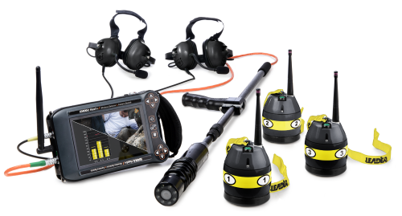
LEADER Hasty est un équipement spécifique dédié à la recherche des victimes ensevelies et utilisé par les équipes de secours suite à des catastrophes telles que séismes, ouragans, effondrements, explosion, etc. (Haïti, Philippines, Népal…)
Un boîtier de contrôle est connecté à des capteurs sismiques sans fil (détectant les vibrations) et à une caméra orientable sur perche télescopique ainsi qu’à 2 casques audio. Lors des ratissages menés par les secours, ces éléments connectés permettent la localisation des victimes et la recherche visuelle plus approfondie.
www.leader-group.eu/

Trophée de l’Embarqué pour la production industrielle
UWINLOC
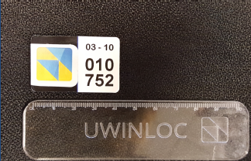
L’avènement de l’usine 4.0 et de l’internet des objets génèrent de nouveaux besoins pour des industriels, dont celui de pouvoir positionner avec précision d’énormes quantités d’objets. UWINLOC répond à ce besoin à l’aide d’une technologie de positionnement innovante, associée à un système de traitement massif des informations de position collectées. La solution UWINLOC permet de localiser en 3D et d’identifier avec une précision de 30 cm, tous types d’objets, à l’intérieur ou à proximité des bâtiments, utilisant des étiquettes sans batterie, de quelques centimes d’euros.
http://uwinloc.com/
Trophée de l’Embarqué pour la santé et l’aide aux personnes
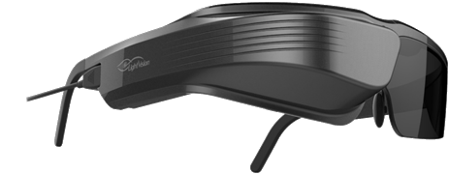
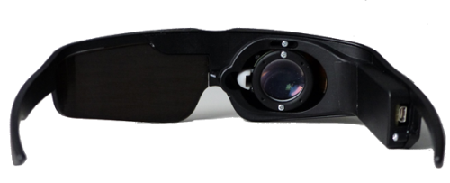
LIGHT VISION
La DMLA (dégénérescence maculaire liée à l’âge) se manifeste par une perte de la vision centrale et une altération de la vision de précision. C’est un véritable handicap dans la vie courante. Light Vision propose une paire de lunette intelligente basée sur l’utilisation des capacités fonctionnelles restantes des patients. Elle permet de projeter sur une zone non dégradée de la rétine (rétine périphérique) une scène soit issue d’une caméra frontale montée sur les lunettes, soit issue d’images vidéo internes.
www.lightvision.fr

Prix spécial du jury
RENAULT
Constructeur automobile français, le Groupe Renault a développé un service de voiturier autonome.
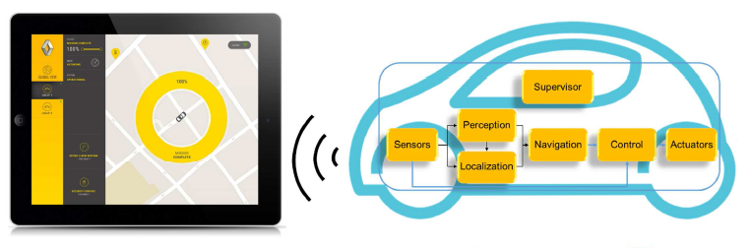
Cette solution permettra à son utilisateur, grâce à une application smartphone, de « demander » à son véhicule de se garer tout seul ou de revenir le chercher à endroit précis. Ce service de voiturier autonome a été conçu pour être applicable dans les centres commerciaux, les complexes industriels ou les zones hospitalières.
www.renault.com
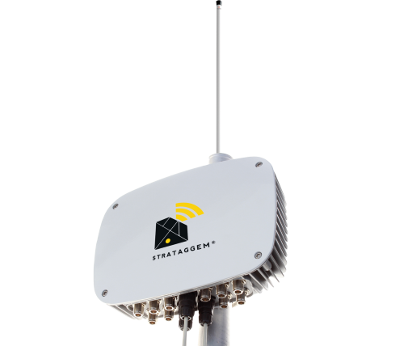
Trophée du Coup de cœur du public
STRATAGGEM
STRATAGGEM a développé Wavebricks qui combinent des passerelles LoRa communautaires et des trackers LoRa équipant des flottes urbaines pour en faciliter la gestion. Le tracker pour vélo Watson a ainsi été développé et déployé avec l’Eurométropole de Strasbourg.
https://www.strataggem.com/

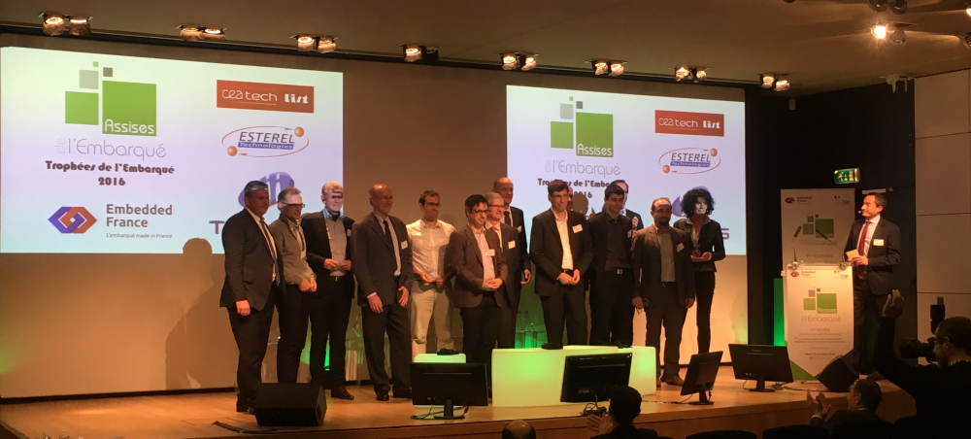

Embedded France
Embedded France est l’association des acteurs français des logiciels et systèmes embarqués. Association loi de 1901, Embedded France est ouverte à tous les industriels fournisseurs et intégrateurs de systèmes et logiciels embarqués, ainsi qu’aux pôles et associations professionnelles représentatives de domaines développant ou intégrant des systèmes embarqués.
Embedded France a été créée en 2013 à l’initiative de Syntec Numérique, de CAP’TRONIC et des pôles de compétitivité Aerospace Valley, Images & Réseaux, Minalogic et Systematic, avec pour objectif de développer l’emploi dans la filière française des systèmes et logiciels embarqués, et de contribuer à la compétitivité de la Nouvelle France Industrielle.
www.embedded-france.org

CAP’TRONIC
Fondée par le CEA et BPI France, et principalement financée par le ministère de l’Economie et des finances, l’association JESSICA FRANCE met en œuvre le programme Cap’Tronic. Forte de vingt-quatre Ingénieurs couvrant l’ensemble du territoire national et de plus de neuf cents PME adhérentes, elle accompagne les PME de tous secteurs dans l’intégration de solutions électroniques et logicielles dans leurs produits par différents moyens : séminaires techniques, ateliers, conseils ou encore contrats d’appui technique en collaboration avec des centres de compétences en électronique et logiciel embarqué.
www.captronic.fr

Direction Générale des Entreprises (DGE)
Placée sous l’autorité du ministre de l'Économie et des Finances, la DGE a pour mission de développer la compétitivité et la croissance des entreprises de l’industrie et des services. Ceci passe par le développement des nouveaux secteurs, notamment dans les services aux entreprises et à la personne, par le soutien et la diffusion de l’innovation et l’anticipation et l’accompagnement des mutations économiques, dans un objectif de croissance durable et d’emploi.
www.entreprises.gouv.fr/la-dge/missions

